Réseau local

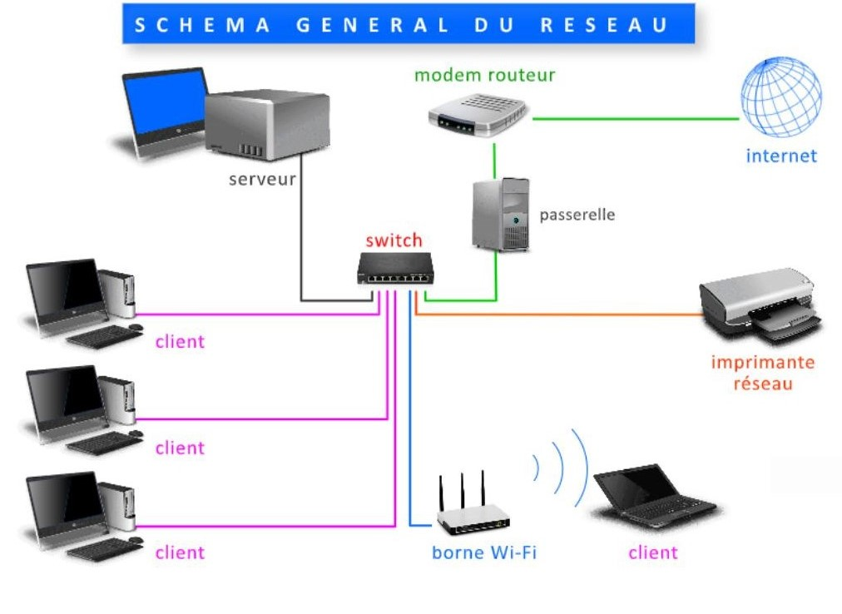

[Source](https://technopartage.jimdofree.com/r%C3%A9seaux-informatiques/)

Exercice:

Complétez le tableau suivant un expliquant le rôle de chacun des éléments d'un réseau local.

|  |  |
| --- | --- |
| Nom | Rôle |
| Client (PC, laptop, …) |  |
| Serveur |  |
| Modem |  |
| Routeur |  |
| Passerelle |  |
| Switch |  |
| Borne Wi-Fi |  |
| Imprimante réseau |  |

Exercice

1. Qu'est-ce qu'un fournisseur d'accès Internet?
2. Citez quelques exemples de fournisseur d'accès Internet en Suisse.